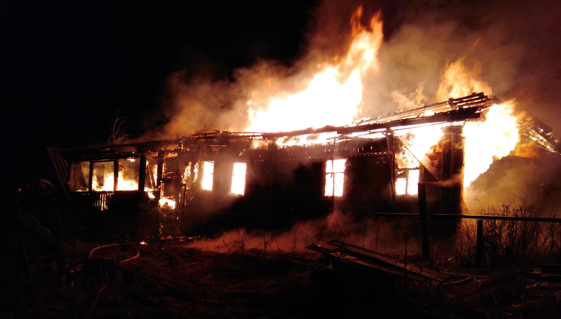

Уважаемые жители муниципального района Безенчукский!

С приходом весны в России участились случаи пожаров в жилых домах. Только в Иркутской области за 4 дня (11, 12, 14 и 16 марта) пожары унесли жизни девятнадцати человек (тринадцать из них - дети). В Безенчукском районе за прошедшие сутки зарегистрировано 2 пожара (горели баня и жилой деревянный дом). Предварительные причины возгораний: короткое замыкание неисправной электропроводки.
Пожар – это почти всегда результат нашей небрежности и незнания основ пожарной безопасности. Помните: пожар легче предупредить, чем потушить, потому всегда соблюдайте правила пожарной безопасности сами и требуйте их соблюдения от других.

Правила пожарной безопасности при использовании электроприборов:
- никогда не пользуйтесь неисправными электроприборами и приборами с поврежденной изоляцией провода;
- пользуйтесь только стандартными предохранителями и плавкими вставками. Никогда не используйте самодельные «жучки». При использовании электронагревательных приборов не допускайте соприкосновения питающего электропровода с нагревательным элементом или нагретой поверхностью;
- не разбирайте включенные электроприборы! Ремонт электрических приборов должен выполнять только квалифицированный специалист;
- прежде чем включить любой новый электроприбор в сеть, внимательно ознакомьтесь с инструкцией по его эксплуатации;
- не судите об отсутствии электрического тока по тому, что не включаются бытовые электроприборы или не горит лампочка;
- не касайтесь одновременно металлического корпуса электроприборов и металлических систем водопровода, отопления, канализации;
- помните, что плохой контакт в электропроводке приводит к ее нагреву, образованию искр и может стать причиной пожара;
- в случае возгорания электроприбора его следует обесточить и накрыть плотной тканью для прекращения доступа кислорода в зону горения. Нельзя тушить водой горящие электроприборы, которые находятся под напряжением;
- не оставляйте электронагревательные приборы включенными без присмотра. Это касается и обыкновенных электроприборов и устройств, которые могут функционировать в "дежурном режиме", практически не потребляя электроэнергии, но остаются подключенными к сети для выполнения некоторых своих функций (телевизоры, музыкальные центры, компьютеры и т.п.). Как правило, не разрешается оставлять прибор в дежурном режиме более 1-2 суток;

- никогда не ставьте на телевизор, монитор, проигрыватель вазы с цветами, не разрешайте детям бросать что-либо внутрь корпуса через отверстия, не кладите на поверхность электроприборов мелкие металлические вещи (скрепки, булавки, ключи и т.п.);
- нельзя чем-либо закрывать вентиляционные отверстия во избежание возгорания прибора;
- никогда не пользуйтесь электроприборами в сыром или слишком влажном помещении, а также не пользуйтесь электроприборами с питанием от электросети на улице во время дождя, снегопада или тумана;

- следите за состоянием электросети, не перегружайте её;

- разъясняйте детям правила пользования электроприборами, для маленьких детей и домашних животных ограничьте возможность нежелательного контакта с электричеством: закройте розетки специальными заглушками, не оставляйте в розетке вилку шнура питания, даже если электроприбор выключен.
Помните: пожар легче предупредить, чем потушить, потому всегда соблюдайте правила пожарной безопасности сами и требуйте их соблюдения от других.
При возникновении пожара необходимо немедленно вызвать пожарных по телефонам: "112" - единый номер службы спасения; 01 (с городского телефона), 101 (с мобильного) - пожарная охрана.

В посёлке Маркова под Иркутском глубокой ночью 11 марта загорелся двухэтажный дом. Школьники восьми и десяти лет и их 62-летний отец погибли. Предварительная причина – нарушение правил при пользовании печью.

В ночь со среды на четверг 12 марта огонь унес жизни целой семьи в селе Казачинское в Иркутской области. Пожар в доме разгорелся, когда родители и их трое малышей-дошкольников уже спали. По предварительной версии, причиной пожара стала неисправная электропроводка, короткое замыкание.
В ночное время гибели людей способствует состояние сна - принять необходимые меры к своевременной эвакуации и спасению жильцы не могут. Сегодняшний трагический случай в очередной раз это показал», - подытоживает специалист.
С начала года на территории Иркутской области произошло 1038 пожаров, на которых погибло 49 человек, в числе которых восемь детей», - сообщил заместитель главного государственного инспектора Иркутской области по пожарному надзору Виктор Пашков.

Страшная трагедия в городе Тайшет Иркутской области произошла 14 марта, в девять часов вечера. В частном доме четверо детей сгорели заживо в частном доме Старшему было 6 лет, средним ребятишкам 4 и 3 года, а самому младшему малышу всего 11 месяцев.

Крупный пожар в поселке Усть-Уда Иркутской области произошел ранним утром, 16 марта. Горел двухквартирный жилой дом. Предварительная причина пожара: короткое замыкание проводки. Семья с четырьмя детьми погибла: трое взрослых и четверо детей.

Правила пожарной безопасности при использовании электроприборов
Пожар – это почти всегда результат нашей небрежности и незнания основ пожарной безопасности. Чтобы не стать жертвой огня, соблюдайте простые правила:
- не пользуйтесь неисправными электроприборами;
- не занимайтесь самостоятельно ремонтом электрооборудования и приборов. Эту работу должен выполнять специалист.
- прежде чем включить любой новый электроприбор в сеть, внимательно ознакомьтесь с инструкцией по его эксплуатации;
- не судите об отсутствии электрического тока по тому, что не включаются бытовые электроприборы или не горит лампочка;
- не касайтесь одновременно металлического корпуса электроприборов и металлических систем водопровода, отопления, канализации;
- помните, что плохой контакт в электропроводке приводит к ее нагреву, образованию искр и может стать причиной пожара;
- пользуйтесь только стандартными предохранителями и плавкими вставками. Никогда не используйте самодельные «жучки». При использовании электронагревательных приборов не допускайте соприкосновения питающего электропровода с нагревательным элементом или нагретой поверхностью;
- в случае возгорания электроприбора его следует обесточить и накрыть плотной тканью для прекращения доступа кислорода в зону горения. Нельзя тушить водой горящие электроприборы, которые находятся под напряжением. При возникновении пожара необходимо немедленно вызвать пожарных.
Помните: пожар легче предупредить, чем потушить, потому всегда соблюдайте правила пожарной безопасности сами и требуйте их соблюдения от других.

Меры безопасности при эксплуатации электроприборов и электросети
- никогда не пользуйтесь неисправными электроприборами и приборами с поврежденной изоляцией провода;
- не оставляйте электронагревательные приборы включенными без присмотра. Это касается и обыкновенных электроприборов и устройств, которые могут функционировать в "дежурном режиме", практически не потребляя электроэнергии, но остаются подключенными к сети для выполнения некоторых своих функций (телевизоры, музыкальные центры, компьютеры и т.п.). Как правило, не разрешается оставлять прибор в дежурном режиме более 1-2 суток;

- запрещается применять самодельные электронагревательные приборы, использовать вместо предохранителей некалиброванные плавкие вставки - так называемые "жучки" или другие самодельные аппараты защиты от перегрузки и короткого замыкания%;
- не разбирайте включенные электроприборы! Ремонт электрических приборов должен выполнять только квалифицированный специалист.
- никогда не ставьте на телевизор, монитор, проигрыватели вазы с цветами, не разрешайте детям бросать что-либо внутрь корпуса через отверстия, не кладите на поверхность электроприборов мелкие металлические вещи (скрепки, булавки, ключи и т.п.);
- нельзя чем-либо закрывать вентиляционные отверстия во избежание возгорания прибора;
- никогда не пользуйтесь электроприборами в сыром или слишком влажном помещении, а также не пользуйтесь электроприборами с питанием от электросети на улице во время дождя, снегопада или тумана.
- следите за состоянием электросети, не перегружайте её;
- разъясняйте детям правила пользования электроприборами, для маленьких детей и домашних животных ограничьте возможность нежелательного контакта с электричеством: закройте розетки специальными заглушками, не оставляйте в розетке вилку шнура питания, даже если электроприбор выключен

https://vk.com/@-166310996-vnimanie-pozhar

